Source : https://www.agrieuro.fr/pompe-electrique-de-transfert-rover-novax-30-electropompe-pour-liquides-chauds-et-biere-p-11363.html

La nouvelle pompe de transfert auto-aspirante de la Rover Pompe, Novax 30 B a été projetée spécifiquement pour le transfert de liquides chauds (haute température max de 95°C), pour certaines opérations alimentaires qui requièrent la pasteurisation ou le traitement à chaud.
Le moteur électrique développe une puissance de 1.2 Hp, et avec son commutateur présent sur le groupe de commande, il est possible d'invertir facilement la direction du flux.
La pompe de transfert peut être utilisée durant le processus de production de la bière et plus généralement pour le transfert de boissons qui peuvent atteindre jusqu'à 95°C comme:
- bière
- moût cuit
- vin cuit
- infusions
- huile
- liquides dérivant de l'élaboration du lait

Les pompes Rover sont très fiables, simples à nettoyer et elles satisfont les exigeances plus sévères en matière de transfert de liquide. Elles sont entièrement FABRIQUÉES EN ITALIE, ce qui leur assure une garantie de produits d'excellente manufacture et fonctionnalité.

Caractéristiques:
- alimentation 230 a.c.
- 1.2 HP
- 1000 W
- 5 A
- ø raccords mm: 30
- r.p.m.: 1450
- Débit max: 85 litres/min.
- Hauteur d'élévation: 10 mt (5mt à 95°C)
- Température max du liquide: 95°C

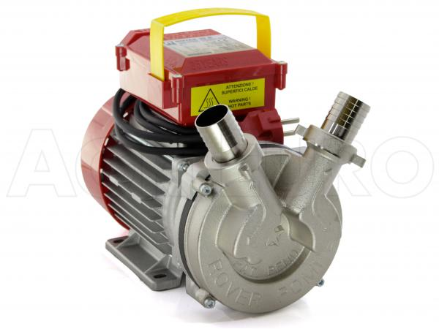
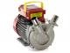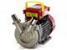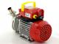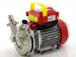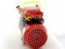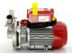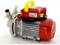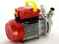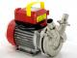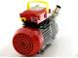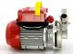

Corps de pompe avec technologie NOVAX®, grâce à laquelle les surfaces en contact avec le liquide sont rendues plus résistantes à l'usure et à l'oxydation.
La pompe est construite avec des joints Viton (R) pour assurer sa durée de vie prolongée.
La pompe est de type "auto-aspirante" à anneau liquide: il suffit de mettre un peu de liquide dans le rotor avant le premier démarrage, puis de la mettre en route, pour qu'elle aspire automatiquement le liquide.
Réversible: peut pomper des liquides dans les deux sens. Différents avantages présents sur cette pompe qui peut effectuer un pompage très précis, apporter des corrections, cela en repompant, si nécessaire, du liquide en sens inverse. Le sens se détermine grâce au commutateur présent sur le groupe commande.
Indiquée pour le transfert délicat de liquides filtrés à haute température (max 95°C).
Les liquides à transvaser doivent être neutres et propres, ou bien contenir un pourcentage de solides (0,2-0,5% max) avec des caractéristiques de dureté et granulométrie telles qu'elles n'endommageront pas les parties internes de la pompe.
La pompe est équipée avec un câble d'alimentation d'1,5 mètres en caoutchouc et une prise de sécurité de type Schuko.
Dotée par une base d'appui et d'une poignée de transport.
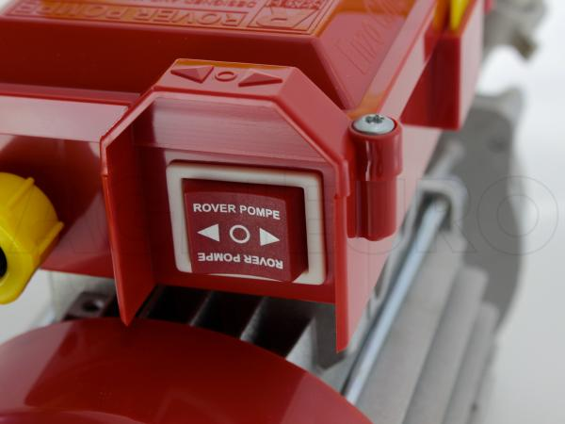

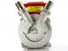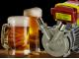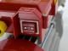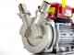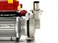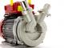

Fiche technique

Caractéristiques du produit
Modèle | Novax 30 B
Typologie | auto-aspirante
Matériau châssis | alliage anti-oxydant
Activation | électrique - 220 V
Sens de la rotation | réversible
Pays de fabrication | Italie

Données techniques du moteur
Type de moteur | électrique à induction
Puissance nominale (HP) | 1.2 HP
Vitesse de rotation | 1450 RPM
Alimentation | électrique 220 V
Pays de fabrication | Italie

Données techniques de la pompe
Matériau | alliage antioxydant NOVAX
Diamètre raccords | 30 mm
Débit | 85 lt/min
Hauteur d'élévation | 10 m
Pays de fabrication | Italie

Équipement
Poignée de transport intégrée | oui

Accessoires de série et gratuits
Filtre d'aspiration | oui
Manuel d'utilisation | oui

Dimensions et logistique
Dimensions produit (L x l x H) | 32x16x21 cm
Poids net | 11 Kg
Emballage | Carton d'origine
Dimension de l'emballage (L x l x H) | 36x20x25 cm
Poids emballage compris | 11 Kg
Temps de montage | prêt à l'emploi

accessoires
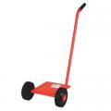
En stock

Chariot de transport à 2 roues pour électropompe

Approprié pour tous les modèles de pompes de transfert de marque Rover

€ 18.69
-5%
€ 17.76
Tva comprise
Ajouter au panier
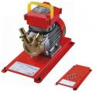
En stock

Kit Anti-Bascule avec plateau vernis rouge fixable sur 4 vis

Adaptable à tous les modèles de pompes de transfert de marque Rover – 4 vis de montage et pieds en caoutchouc

€ 9.84
-5%
€ 9.35
Tva comprise
Ajouter au panier
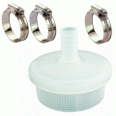
En stock

Nbre 3 cordons de serrage et filtre aspiration de fond avec raccords et tuyaux 30 mm

Filtre permettant de préfiltrer le liquide de façon à éviter d’aspirer les résidus dans la pompe – cordons de serrage pour fixer les tuyaux.

€ 5.90
-5%
€ 5.61
Tva comprise
Ajouter au panier

